Міністерство освіти і науки України
Івано-Франківський національний технічний університет нафти і газу
Кафедра програмного
забезпечення автоматизованих систем

Лабораторна робота №3
Розроблення адміністративної частини сайту (backend на PHP)

Виконав: ст. гр. ПІ-13-1
Хамурда Андрій
Перевірив:
Броновський І.В.

м. Івано-Франківськ
2016
Мета: Навчитися реалізовувати backend веб-сайтів за допомогою мови PHP.
Завдання: Створити адміністративну частину сайту з можливістю реєстрації користувачів в системі. Додати можливість додавання товарів (книжок, людей, згідно вашої теми). Додати можливість додавання, видалення, редагування. Організувати авторизацію на сайті за допомогою логіна і паролю.
Виконання завдання: демонстрація роботи backend’у на основі реалізації функції повернення найновіших 10-ти новин.

Лістинг getLast10Dreams.php
<?php
$conn = new mysqli('localhost', 'root', 'root', 'dream_catcher');

$sql = "SELECT post.id_post, post.id_user, account.first_name, post.post_text, post.created_at FROM post LEFT JOIN account ON post.id_user = account.id_user LIMIT 10 ORDER BY post.created_at;";

$result = $conn->query($sql);

$rows = array();
while($r = mysqli_fetch_assoc($result)) {
$rows[] = $r;
}
print json_encode($rows);

Результат виконання даного php-скрипту на основі бази даних із попередньої лабораторної роботи
[{"id_post":"1","id_user":"1","first_name":"Vasya","post_text":"Dream001","created_at":"2016-12-05 08:24:52"},{"id_post":"2","id_user":"1","first_name":"Vasya","post_text":"Dream002","created_at":"2016-12-05 08:24:52"},{"id_post":"3","id_user":"2","first_name":"Igor","post_text":"Dream003","created_at":"2016-12-05 08:24:52"},{"id_post":"4","id_user":"3","first_name":"Marko","post_text":"Dream004","created_at":"2016-12-05 08:24:52"},{"id_post":"5","id_user":"4","first_name":"Fnadiy","post_text":"Dream005","created_at":"2016-12-05 08:24:52"},{"id_post":"6","id_user":"5","first_name":"Khamurdik","post_text":"Dream006","created_at":"2016-12-05 08:24:52"},{"id_post":"7","id_user":"2","first_name":"Igor","post_text":"Dream007","created_at":"2016-12-05 08:24:52"}]
або
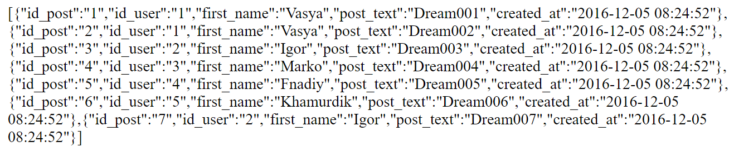

Висновки: на цій лабораторній роботі я навчився розробляти php-скрипти, що реалізують якусь конкретну функцію backend’у.

